sindrome de fatiga cronica
PUBLICIDAD
http://www.fibromialgia.nom.es/fibromialgia2015/sindrome-de-fatiga-cronica.html
Edición | fibromialgia.nom.es 16/02/2015
Fuente | Dr. José Alegre Martin

sindrome de fatiga cronica
Imprimir el articulo
Autor: Dr. José Alegre Martin. Coordinador de la Unidad del SFC. Hospital Universitario Vall d´Hebrón de Barcelona.
Introducción
Se entiende por fatiga la sensación de agotamiento o dificultad para realizar una actividad física o intelectual que se recupera tras un periodo de descanso. Según la intensidad y duración de la fatiga se pueden considerar distintos conceptos de fatiga. (Tabla núm.1)
La fatiga crónica es un síntoma frecuente en la práctica clínica, constituyendo hasta un 10-15% de las consultas en atención primaria. Cabe destacar que en los últimos años se ha producido un importante incremento en el número de consultas sanitarias con sintomatología evidente relacionados con el curso de infecciones por virus como el de la hepatitis B, C, de la poliomielitis y el virus de la inmunodeficiencia humana (VIH), los asociados a enfermedades psiquiatricas primarias (depresión bipolar y depresión mayor con sintomatología psiquiatrica), los resultantes tras la administración de terapias contra el cáncer (quimioterapia y radioterapia), así como la fatiga crónica asociada al deportista de elite también denominada síndrome de sobreentrenamiento (Tabla núm. 2).
El Síndrome de Fatiga Crónica (SFC) es una entidad clínica de nueva descripción que se caracteriza por fatiga intensa de mas de seis meses de evolución, que no se recupera tras el descanso, que no es debida al ejercicio y empeora con el reposo prolongado ,acompañada además de síntomas de predominio muscular (dolor, debilidad e intolerancia al ejercicio físico), disfunción neurocognitiva (alteración en la concentración, de la memoria inmediata y de trabajo y discapacidad para integrar nueva información), que condicionan al paciente una importante limitación funcional, tanto en las tareas de predominio físico como intelectual llegando a reducir en mas del 50% el nivel de actividad diaria previo a la aparición de la enfermedad. A destacar como factores desencadenantes del SFC:
o Infecciosos. (Virus herpes, bacterias intracelulares).
o Vacunas. o Intervención quirúrgica.
o Transfusión.
o Traumatismos fisico-psiquicos.
o Post-parto
o Agentes químicos.
Diagnóstico
El diagnóstico del Síndrome de Fatiga Crónica queda definido por los criterios diagnósticos establecidos por el Centro de Enfermedades de Atlanta en 1994, también llamados Criterios Internacionales de Fukuda para el síndrome de fatiga crónica (Tabla num.3). En 1988, Holmes et al., propusieron una definición con los primeros criterios diagnósticos de esta enfermedad. Estos criterios diagnósticos fueron modificados por Fukuda. Según estos criterios el diagnóstico de SFC se basa en el cumplimiento de dos criterios mayores y en la coexistencia de al menos 4 de una serie de criterios asociados, basados predominantemente en sintomatología muscular y neuropsicológica.
El diagnostico del SFC es fundamentalmente clínico, al cual se llega tras la incidencia en el interrogatorio sobre: la fatiga (modo de inicio, forma y tiempo de evolución), y la sintomatología asociada, así como de los posibles factores desencadenantes o perpetuantes, su relación con la actividad y el grado de limitación funcional y/o físico que ocasiona en actividad diaria del paciente y el impacto ocasionado en la calidad de vida del paciente. Se llevara a cabo la exploración física general y las exploraciones complementarias básicas consensuadas en el estudio del síndrome tales como:
Radiografía de tórax
Ecografía abdominal
Analítica general ( estudio hormonal tiroideo y serologias de los virus de la hepatitis B, C y VIH)
Valoración psiquiatrica con informe clínico correspondiente
(Entidades como la depresión mayor bipolar y depresión mayor con síntomas psicóticos son procesos excluyentes del SFC)
En función de la clínica que presente el paciente estará indicado la realización de exploraciones de imagen y/o estudios histológicos.
Sin embargo, debe quedar claro que el diagnostico es CLINICO, al que se llega por criterios diagnósticos definidos y no como consecuencia de exclusión de otras enfermedades y procesos.
Así, se demuestra en el primer estudio epidemiológico en nuestro país (con más de 1000 pacientes diagnosticados por el SFC incluidos). En un paciente que cumple el criterio de fatiga crónica junto con la sintomatología de sueño no reparador, intolerancia al ejercicio físico, problemas cognitivos de alteraciones en la concentración y la memoria inmediata y en los que se han excluido los grupos de fatiga crónica secundaria incluidos en tabla núm.2, la normalidad y ausencia de alteraciones significativas en la radiografía de tórax, la ecografía abdominal, los estudios analíticos y la valoración psiquiatrica ha resultado ser una constante común y en todos casos se realizó el diagnostico del SFC, según los criterios diagnósticos de Fukuda, lo cual, nos confirma la alta especificidad de dichos criterios diagnósticos.
Comorbilidades asociadas al SFC
La coexistencia en el SFC de otros trastornos empeora la funcionalidad, el pronóstico y por tanto, la calidad de vida. Fenómenos Comorbidos asociados al Síndrome de Fatiga Crónica:
Fibromialgia
Síndrome Seco
Síndrome Miofacial
Trastorno Psiquiátrico
Disfunción Sexual y Familiar.
Hipersensibilidades.
Tendinopatias.
Fenómenos auto-inmunes
Riesgo vascular.
Disfunción neurovegetativa.
1. Fibromialgia
A destacar por su relevancia como proceso emergente y por la frecuente confusión a la que conlleva, tanto social como a nivel sanitario, con el SFC. La Fibromialgia (FM) un proceso primario del dolor, definido por los criterios diagnósticos establecidos por el Colegio Americano de Reumatología (ACR) en 1990. De un 50-70% de pacientes con SFC cumplen criterios de FM.
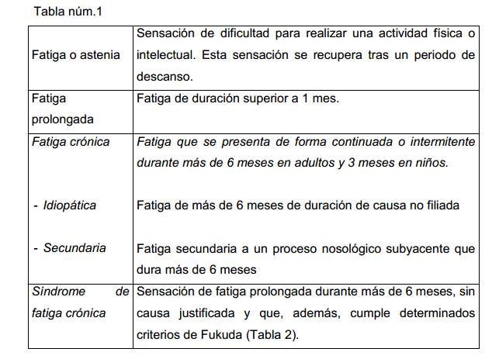
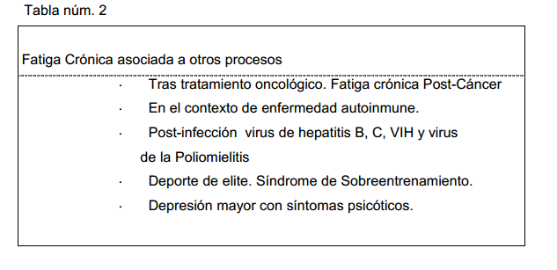
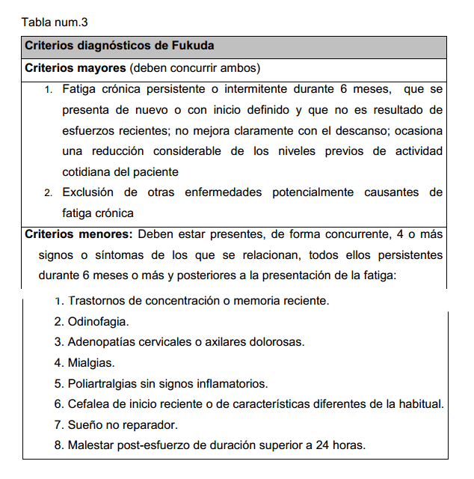
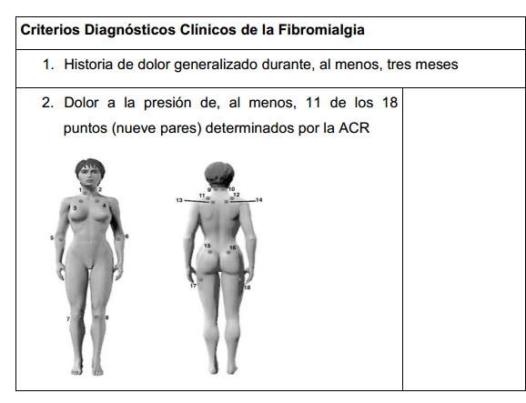
2. Síndrome Seco
Alrededor del 70% de los pacientes con SFC, presentan un síndrome seco, que clínicamente será referido como escozor ocular, sensación de arenilla ocular y conjuntivitis de repetición, ocasionando también sequedad faringea y traqueal, lo que da lugar a la presencia de tos crónica. A destacar también la presencia de sequedad vaginal, que condicionara una disminución de la lubricidad vaginal, que complicara las relaciones sexuales de los pacientes con SFC.
3. Síndrome Miofacial
El síndrome miofacial (SMF) suele estar presente en el 60-70% de los pacientes , definido por dolor en los tejidos blandos de etiología desconocida que engloba cuadros muy variados tales como cefalea tensional y alteraciones de la articulación temporo-mandibular, que debe ser valorado por cirugía maxilo -facial.
4. Trastorno Psiquiátrico
Lo representa la ansiedad y la depresión reactiva. El SFC, se asocia con elevada frecuencia con ansiedad generalizada, crisis de ansiedad y de pánico,
Criterios Diagnósticos Clínicos de la Fibromialgia
1. Historia de dolor generalizado durante, al menos, tres meses
2. Dolor a la presión de, al menos, 11 de los 18 puntos (nueve pares) determinados por la ACR en un 30% de los pacientes y será importante su cuantificación a través de la escala ansiedad-depresión hospitalaria. Respecto a la depresión esta suele ser reactiva, de mal control farmacológico y psicoterapéutico y que muchas veces se considera como el proceso primario inductor de fatiga, lo que condiciona la poli medicación antidepresiva, que será de escasa utilidad
5. Disfunción Sexual
Los problemas en las relaciones sexuales y de pareja toman un papel relevante en la vida del paciente, dando lugar a emociones negativas como desilusión, tristeza, frustración, las cuales favorecen la aparición de conflictos y recriminaciones entorno a la relación de pareja. Los problemas sexuales que más preocupan a los pacientes son: Inapetencia Sexual o disminución de la libido y Disfunción orgásmica, también las dificultades asociadas a la actividad sexual como vaginitis y dispaurenia.
6. Hipersensibilidades a fármacos, alimentos y metales Las hipersensibilidades a fármacos, alimentos y metales, constituirá un problema de gran relevancia al condicionar las actividades de la vida diaria del paciente, por las limitaciones que provocara y el difícil abordaje con tratamiento farmacológico. Las limitaciones en la dieta precisaran la monitorización por un experto en nutrición. A destacar que no existe evidencia científica de que los tests de intolerancia alimentaria, tengan validez científica y que sean aplicables en el manejo dietético del paciente.
7. Tendinopatias
Las tendinopatias resultan significativas porque, en ocasiones se les atribuye al dolor generalizado del cuadro clinico, obstaculizando la valoración y diagnostico por parte del traumatólogo y rehabilitador. Descritas por su incidencia están las tendinopatias de hombro, epicondilitis, tendinopatias en manos, síndrome del túnel carpiano, trocanteritis y fascitis plantar, junto a las afectaciones de discos intervertebrales.
8. Fenómenos Autoinmunes
A destacar la tiroiditis en un 40%, la endometriosis en un 30% y el fenómeno de Raynaud en el 45%.
9. Riesgo Vascular
A tener en cuenta la presencia de hipercolesterolemia en mas del 70%, hipertrigliceridemia en el 40% y desarrollo de Diabetes Mellitus en aproximadamente un 30% (por asociación al desarrollo de resistencia periférica a la insulina y sobrepeso).
10. Disfunción neurovegetativa
La disfunción neurovegetativa, es uno de los fenómenos comórbidos mas relevantes en el SFC, en forma de (mareos, lipotimias, sincopes, alteraciones en el ritmo intestinal, vesical y sudoración entre otros), por su incidencia prácticamente general. Para su estudio se aplican diversas pruebas diagnósticas de obtención de la variabilidad de la frecuencia cardíaca en la mesa basculante, como exploración mas novedosa.
Estratificación de la Fatiga Crónica
La valoración cuantitativa y cualitativa de la nueva situación de salud y el impacto que provoca en la calidad de vida del paciente resultara relevante para la estratificación del SFC, así como, para determinar el pronóstico, planificación y enfoque terapéutico a seguir. El grado de limitación funcional, tanto física como intelectual que condiciona dicha entidad se determinara con la aplicación de cuestionarios y escalas validados que engloban los diferentes problemas de la nueva situación de salud:
o La escala de impacto de la fatiga
o La escala de intensidad de la fatiga.
o Cuestionarios de calidad de vida, tales como el SF-36
o Cuestionarios que valoran la actividad diaria con un Actímetro
o Escala analógica visual (EVA) y McGuill para dolor generalizado.
o SCL-90R para valorar la disfunción cognitiva.
Para la valoración de disfunción del sueño, es útil el cuestionario de indice de calidad del sueño de Pittsburg y los estudios polisomnográficos, donde se constata la incidencia de apneas y la desestructuración del patrón del sueño, entre otros hallazgos.
El uso de baterias neuropsicológicas y la aplicación de técnicas de neuroimagen, tales como el SPECT cerebral basal y el estimulado, para delimitar el nivel de daño corporal y la limitación en las funciones intelectuales, tendrá una gran repercusión en la valoración de la incapacidad e invalidez del paciente con SFC.
En la valoración de la limitación funcional en las actividades de predominio físico, son de especial relevancia los estudios ergométricos, con la determinación de la carga, frecuencia cardíaca y consumo de oxigeno máximos durante la prueba ergomérica.
La estratificación de la limitación funcional física, nos permitirá valorar la limitación de las funciones de predominio físico, que tendrá una gran repercusión en el diseño de los programas individuales de ejercicio físico programado y en la valoración de las incapacidades.
Evolución y Pronóstico
En el momento actual, el SFC es una entidad clínica de curso crónico en el más del 75% de los casos. Es una causa reconocida de incapacidad laboral absoluta y de gran invalidez.
Se consideran factores de mal pronóstico:
o Tiempo de evolución, debut en la edad adulta, presencia de síntomas físicos predominantes (dolor, artralgias…) y los fenómenos comorbidos.
o La alta puntuación en las escalas de fatiga, ansiedad, depresión y bajas puntuaciones en los cuestionarios de calidad de vida y Karnofsky.
o Altos grados de disfunción cognitiva.
o Bajos porcentajes en los parámetros de las pruebas ergométricas que condicionan una evolución a la cronicidad y con altos niveles de minusvalía e invalidez funcional significativa.
Tratamiento del SFC
Debido a la complejidad en la sintomatología y la ausencia de tratamiento farmacológico específico del SFC en la actualidad, el mejor régimen terapéutico será el que garantice un manejo multidisciplinar y el que proporcione la individualización del tratamiento.
El equipo multidisciplinar estará formado por especialistas en medicina interna, reumatología, atención primaria, psicólogos clínicos, psiquiatras, diplomados en enfermería, fisioterapeutas y trabajadores sociales entre otros.
La actuación del equipo multidisciplinar proporcionara resultados de mejora en calidad de vida, al ofrecer continuidad e interacción entre los diferentes programas de educación y promoción de la salud. Las intervenciones a nivel de la atención sanitaria, sociosanitaria y social conllevará a una mejoria en la calidad de vida del paciente afecto del SFC.
Mención especial merecen las diferentes ínterconsultas y derivaciones posibles: clínica del dolor, unidades de cefalea, sueño, arritmias y obesidad, así como las derivadas de procesos comorbidos.
Recomendaciones generales
1. Patrón de vida ordenado
• Pactar con la enfermedad y adaptación a la nueva situación
• Incremento lentamente progresivo de las actividades diarias, evitando el descanso excesivo y el aislamiento social
• No se han de aprovechar los días que uno se encuentra mejor para realizar sobreesfuerzos.
• Reorganizar y modificar expectativas previas, comprometerse con el futuro y no anclarse en el pasado
• Evitar el sentimiento de frustración/culpabilidad
• Evaluar cada nuevo síntoma o deterioro funcional
2. Balance dietético y nutricional adecuado
Hay que hacer una dieta equilibrada, es decir, una dieta variada, agradable y suficiente en nutrientes, calorías y agua. Una dieta variada es aquella combinada de tal manera que nos aporta todos los nutrientes, proteínas, hidratos de carbono, grasas, vitaminas y minerales, en sus dosis necesarias. Para conseguir este aporte de nutrientes, hay que hacer las cinco comidas al día sin saltarse ninguna. Desayuno, media mañana, comida, merienda y cena. Y todas ellas han de constar de proteína; Carne, embutido, pescado, huevos o lácteos.
La comida y la cena tiene que aportar la proteína, el hidrato de carbono; Pan, pasta, arroz, patata, legumbres. Mas la verdura o ensalada. Y el postre.
Hay que comer todos los días verdura y ensalada. Si en la comida comemos verdura, en la cena ensalada o viceversa. Cuando comemos ensalada el postre es preferible que sea un yogur. Y cuando comamos la verdura el postre una fruta. Para asegurarnos el aporte de la vitamina C como antioxidante, comer legumbres tres o cuatro veces por semana. El pescado como fuente de proteínas y aceites Omega-3 debe estar presente cuatro veces por semana, uno preferible marisco, gambas, sepia, calamares, mejillones, por su alto contenido en vitaminas y minerales. Dos veces por semana debemos incluir el huevo como fuente de proteína y beta carotenos. Manteniendo unas normas alimentarías básicas; Respetar los horarios de comer, Comer despacio. Masticar bien antes de tragar. Beber 1,5 a 2 litros de agua al día. Comer 1 o 2 yogures desnatados al día. Reducir los hidratos de carbono de absorción rápida: azúcar, dulces, refrescos con azúcar, zumos industriales. Reducir las grasas: embutido como, mortadela, paté, chorizo, panceta, mantequillas, margarinas, natas, mayonesa, galletas, bollería... Y tomar antioxidante, fruta y verdura cruda i/o de colores naranjas rojizos, aceite de oliva y cítricos.
3. Control de la sintomatología
a. Dolor
Para mitigar el dolor se incluye el aprendizaje de técnicas que a menudo requieren la ayuda de profesionales de la salud; tales como, medidas de relajación muscular, alternar periodos de actividad con periodos de descanso, ejercicios de respiración, las cuales pueden ayudar a controlar sentimientos de ira, tristeza y pánico que pueden abrumar a aquellos que viven con dolor y fatiga continuos.
• Fármacos para disminuir el dolor, al inicio con dosis bajas con revisión progresiva y favoreciendo la adherencia farmacológica.
• Tratamiento local sobre puntos dolorosos: aplicación de calor, frío
• Programas de ejercicios para mejorar la capacidad cardiovascular. Técnicas de relajación para aliviar la tensión muscular y la ansiedad.
• Programas educativos que ayuden a comprender y controlar el dolor (terapia cognitivo conductual).
• Acupuntura. Con la que se ha demostrado evidencia científica.
b. Sintomatología neurovegetativa:
Evitar los cambios posturales bruscos y posiciones extremas de la cabeza.
Evitar las temperaturas extremas sobretodo el calor excesivo
Ingesta de sal (si no ha hipertensión concomitante)c.
Disfunción neurocognitiva
• Como en el ejercicio físico, es importante evitar el sobreesfuerzo mental.
• Rehabilitación cognitiva con ejercicio mental gradual e individualizado
• Actividades lúdicas sencillas que no comporten gran esfuerzo ni interacciones cerebrales( ver TV, escuchar música, manualidades)
• Realizar tareas sencillas como puzzles de piezas grandes y los 7 errores. No se recomienda hacer sudokus (o al menos los de más complejidad) porque requiere de un sobreuso de la memoria inmediata operativa.
• Aumento progresivo de la complejidad de las tareas.
• Leer: libros de poca complejidad, letras grandes y gran espaciado interlinea, con ilustraciones.
d. Sintomatología del Síndrome Seco
Xerostomía.
o Controles periódicos con odontólogo para evitar complicaciones infecciosas.
o Hidratación abundante (beber un mínimo de 1.500cc de agua/día).Masajear glándula parótidas antes de las comidas, chupar huesos de frutas, caramelos sin azúcar, chicles de xilitol.
o Cuidados bucales: higiene correcta, cepillos de cerdas suaves.
o Medidas ambientales: cuidado con calefacciones, aires acondicionados, fomentar uso de humidificadores. Xeroftalmia.
o Uso de lágrimas artificiales, compresas calientes, masajear glándula. lacrimal, parpadeo forzado, lubricantes nocturnos.
o Protección a luz con gafas de sol.
Sequedad vaginal
o Minuciosa higiene íntima y uso de pomadas vaginales.
Síndrome de hipersensibilidad
La extracción de agentes metálicos inductores de hipersensibilidad mejora los síntomas de la mayoría de los pacientes:
Rellenos dentales con amalgamas, implantes y puentes dentales, tatuajes, piercings, prótesis metálicas, placas o tornillos de operaciones de traumatología
Anotar vivencias propias (observar si la exposición a determinados productos o factores ambientales empeoran nuestro estado de fatiga)
Acondicionamiento del hogar: ventilación, evitar el contacto directo con productos de limpieza, barnices...
4. Regulación del sueño
Ayudaremos a desarrollar habilidades para el autocontrol del insomnio y a recuperar el control del sueño.
Mejorar la percepción de la calidad del sueño contribuye a mejorar la sintomatología y la calidad funcional de los pacientes afectados por el SFC.
Establecer un horario de sueño regular, acostándose y levantándose siempre a la misma hora (manteniendo esta rutina incluso fines de semana y vacaciones).
Evitar las siestas, y si se hacen que no sobrepasen los 20 minutos
Antes de dormir prohibido:
café, cítricos, tabaco, alcohol, ejercicio energético
resolver problemas familiares, económicos y laborales
La cama solo para dormir y/o relaciones sexuales (no leer, trabajar ni ver TV). Una permanencia larga en la cama da lugar a sueño fragmentado y de mala calidad.
Cena ligera 2 o 3 horas antes de irse a la cama.
Evitar comidas copiosas que produzcan digestiones pesadas que pueden interferir en el sueño
No beber líquidos justo antes de acostarse, provocan despertarse para orinar
Ducharse o bañarse entre una hora y media y dos horas antes de acostarse, lo que ayuda a relajarse.
Habitación bien ventilada, fresca y libre de ruidos.
No mirar el reloj. Mirarlo provoca obsesión que puede dificultar el inicio del sueño.(Evitar referencias temporales)
Si en 15-20 minutos no consigue conciliar el sueño, salga del dormitorio, vaya a otra habitación permanezca lo más relajado posible, hasta que la somnolencia vuelva aparecer.
No tomar hipnóticos ni sedantes sin prescripción médica.
5. Evitar factores estresantes
Sobretodo los que se relacionan con un empeoramiento de la sintomatología:
• Es de gran utilidad anotar las propias vivencias que empeoran la fatiga.
• Factores estresantes más frecuentes: infecciones virales, cambios en el horario de dormir, exposición a temperaturas extremas, sobreesfuerzo físico o mental, sobrecarga de estímulos sensoriales y la información excesiva.
6. Actividad y ejercicio físico
Ha quedado demostrada la eficacia de que la realización habitual de ejercicio físico aeróbico mejora considerablemente el control de los síntomas de los pacientes con SFC. Ciertos programas aeróbicos proporcionan bienestar, mayor resistencia, una disminución del dolor y mejora en la capacidad para realizar las actividades de la vida diaria, la calidad de vida y el impacto del SFC en la vida del paciente.
La disminución de la actividad física a la que se ve obligado el paciente debido a la fatiga crónica provoca un desequilibrio entre reposo y actividad que puede incrementar la sensación de fatiga. Por tanto se recomienda un abordaje individualizado, estructurado y supervisado por un fisioterapeuta que:
• Incremente la capacidad física, fuerza, resistencia para poder reanudar de forma gradual actividades previamente evitadas
• Incrementar gradual pero progresivamente las actividades aeróbicas como pasear, bicicleta estática o en llano
• Realizar ejercicios sencillos que no requieran gran concentración por parte del paciente ya que una fatiga psíquica conlleva a una física y al revés.
• Controles periódicos para evaluar la evolución y ver si son necesarias modificaciones en el programa.
7. Terapia Cognitivo-Conductual
Su hipótesis de trabajo consiste en que los patrones de pensamiento, llamados distorsiones cognitivas, tiene efectos adversos sobre las emociones y la conducta, y que, su reestructuración, por medio de intervenciones psicoeducativas y práctica continua, puede mejorar el estado del paciente.
Los pensamientos se consideran la causa de las emociones, y no a la inversa.
La TCC consiste en:
a) Identificar los pensamientos irracionales que nos hacen sufrir y,
b) Identificar que es irracional en ellos, mediante un trabajo de autoanalisis por parte del paciente, que el terapeuta debe promover y supervisar.
Cuando los pensamientos irracionales (falsos o incorrectos) son detectados se pasa a la fase de modificación, eje central de la terapia, que consiste en un esfuerzo para rechazar los pensamientos distorsionados y reemplazarlos por pensamientos más ajustables a la realidad y a la lógica.
Agradecimientos
Sra. Rosa Badia. Diplomada en Enfermeria del Servicio de Medicina Interna del Hospital Universitario Vall d´Hebron de Barcelona.
Sra. Anabela Martin. Diplomada en Nutrición Humana de la Unidad del SFC.
Hospital Universitario Vall d´Hebrón de Barcelona.
Por su ayuda en la confección de este documento

